|  |  |
| --- | --- |
|  | Enseignement supérieur pour adultes  Rue Gatti de Gamond 95,  1180   Uccle |

**Groupe de travail n°2**

Branders Thibault, Daghari Sana, Kamga Nana Yves, BELMADANI Mehdi

**Bachelier en informatique et systèmes**

**Chargé de cours : M. E. Derasse**

**Année 2021-2022**

**Objectif :**

L'objectif de ce projet est de mettre en avant l'efficacité de traitement en temps de différentes méthodes de tri. Pour ce faire, nous allons utiliser trois méthodes différentes :

1) le tri rapide appelé 'quicksort'

2) le tri par tas appelé 'heapsort'

3) tri fusion appelé 'mergsort'

Après cela, nous traçons les courbes pour chaque tri afin de mieux comparer leur efficacité.

**Méthodologie :**

**1-Générations des données**

Nous commençons par créer trois fichiers (nombres croissant, aléatoire et décroissant).

**2-Calcul du temps de tri**

Pour chaque algorithme de tri

Pour le cas 1, 2 et 3 (Meilleure des cas, Cas moyen, Le pire des cas)

Lecture du fichier de données et mise en mémoire

Appel de la fonction de tri

Calcul du temps

Sauvegarde du temps en fonction du nombre des données

Augmenter le nombre des données et refaire le processus.

**3-Traçage des courbes (à l’aide de MotPlotLib & PANDA)**

Lire le fichier des résultats (Panda)

Afficher les courbes

**diagramme de flux :**

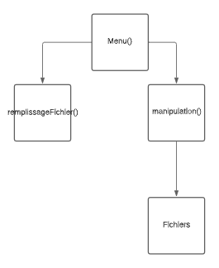

**Interface de programmation :**

|  |  |  |  |  |
| --- | --- | --- | --- | --- |
|  | **Nom de la fonction** | **Que fait-elle ?** | **Entrée** | **sortie** |
| **Data** | remplissageFichier | Remplit les fichiers de nombres | na | fichiers |
| **Application/Logique** | manipulation | sélectionne le fichier avec les trois méthodes |  |  |
| réalise un tableau de donnée et trace le graphe |  | tableau graphique |

**Test :**

Nous avons testé le code au complet remarquant que la partie graphe ne fonctionnait pas. Nous avons donc décidé de passer par un dictionnaire. De plus, nous avons lancé le programme sur un ACER Aspire E14.

Néanmoins il y a un problèmes que nous arrivons pas à comprendre. Lorsque nous traçons le graphe, celui-ci commence directement au trie 'heapsort'. Le problème venait d'une faute de frappe.

**Questions :**

Les graphes représentent la complexité des trois tries ( un graphe par fichiers) et correspondent respectivement aux trois cas (cas favorable, cas moyen et pire des cas)

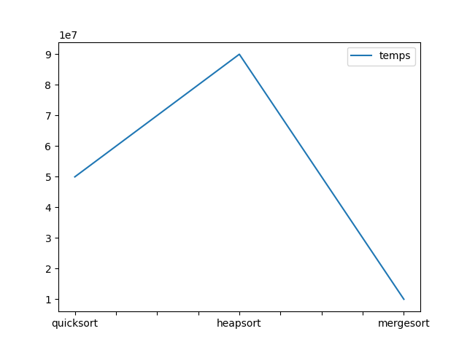

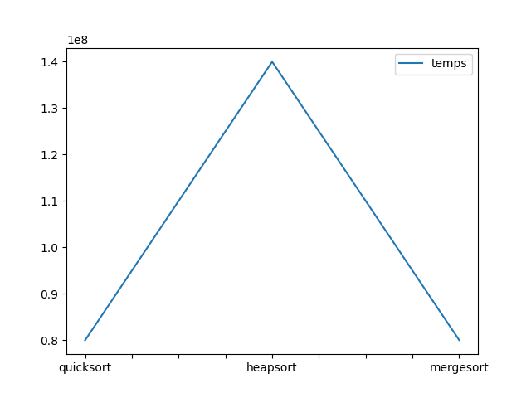

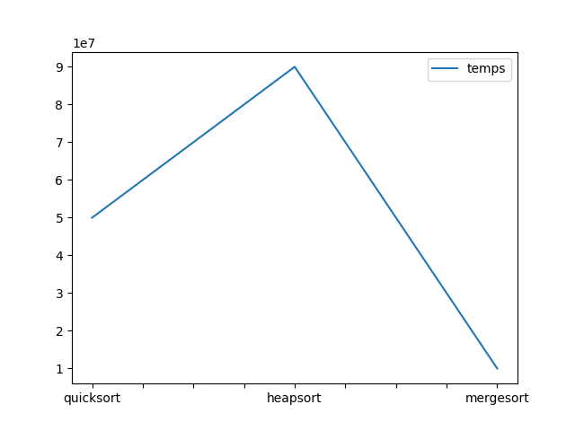

On peut constater que la complexité des deux dernier cas sont identique. De plus, nous pouvons remarquer que le quicksort est très efficace quand les données sont triées, le heapsort est le moins efficace des trois.

**Organisation du groupe :**

Pour ce projet nous avions décidé de couper le travail en quatre. Un qui faisait la créations des fichiers avec les tableaux, le deuxième devait faire tout ce qui concernait la manipulation des fichiers et les deux dernier devaient réaliser les différents graphes. Néanmoins, nous avons jamais eu de retour de Daghari Sana et BELMADANI Mehdi qui devaient le deux premières parties. Nous avions aucun moyen de les contacter du fait ils toujours hors ligne de teams et que nous ne les voyons pas au cours. Afin de régler ce problème, Thibault et Yves ont dû faire les quatre parties à deux.

**Conclusion :**

Comme expliquer dans la partie Test et Organisation, nous avons rencontré beaucoup de problèmes surtout au point de vu organisation. Le fait que nous soyons deux à faire le projet nous a fortement ralenti et compliqué les choses.

**Bibliographie :**

***numpy.loadtxt — NumPy v1.22 Manual***. (2022). Numpy. Consulté le 10 avril 2022, à l’adresse

[*https://numpy.org/doc/stable/reference/generated/numpy.loadtxt.html*](https://numpy.org/doc/stable/reference/generated/numpy.loadtxt.html)

***Pyplot tutorial — Matplotlib 3.5.1 documentation***. (2012). The Matplotlib development team. Consulté le 10 avril 2020, à l’adresse

**https://matplotlib.org/stable/tutorials/introductory/pyplot.html**

**NumPy Developers. (2008). *numpy.sort*. numpy.org. Consulté le 2022, à l’adresse https://numpy.org/doc/stable/reference/generated/numpy.sort.html**